アルコール依存症を診ることのできる医療機関

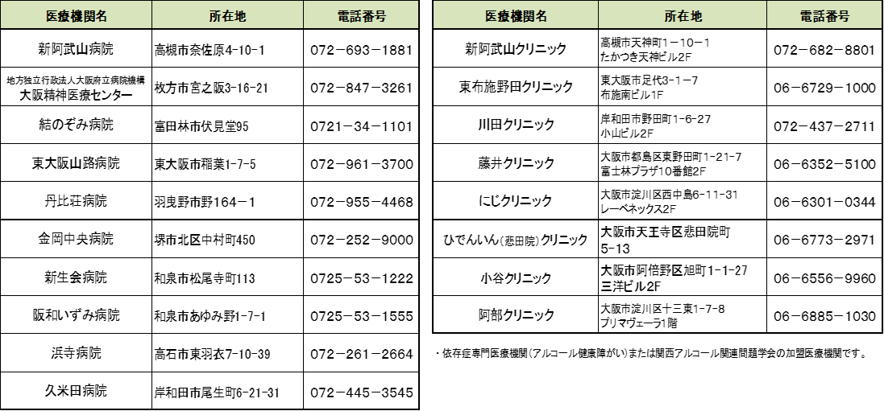

相　談　機　関

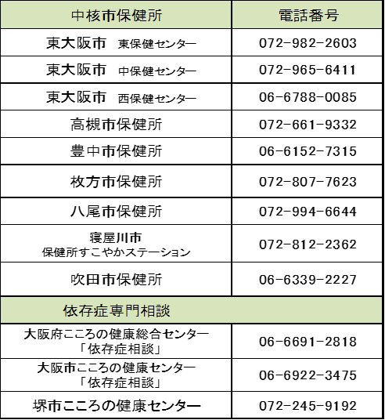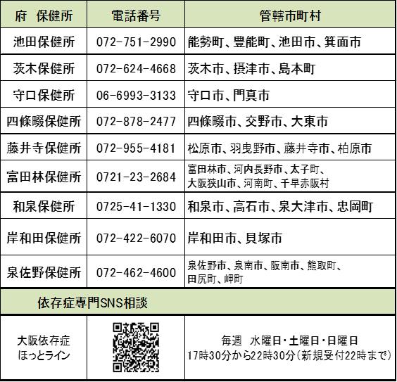



自助グループ

◆　一般社団法人大阪府断酒会

TEL：072-949-1229

<https://fudanshu.com/>

◆　AA関西セントラルオフィス（ＫＣＯ）

TEL：06-6536-0828

<https://www.aa-kco.org/>

**予約・連絡メモ**

**機関名**

**電話番号**

**予約日時　　月　　　日　(　　)　　時　　分**

**担当者**

**メモ**



